Санкт-Петербургский Национальный Исследовательский Университет ИТМО

Факультет Программной Инженерии и Компьютерной Техники

Вариант №31353

Лабораторная работа №1

По дисциплине

Программирование

Выполнил студент группы P3117:

Санатин Дмитрий Павлович

Проверяющий:

Чупанов Аликылыч Алибекович

Санкт-Петербург 2024 г.

1. **Текст задания**
2. Создать одномерный массив z типа short. Заполнить его числами от 3 до 16 включительно в порядке возрастания.
3. Создать одномерный массив x типа double. Заполнить его 19-ю случайными числами в диапазоне от -15.0 до 2.0.
4. Создать двумерный массив z размером 14x19. Вычислить его элементы по следующей формуле (где x = x[j]):  
   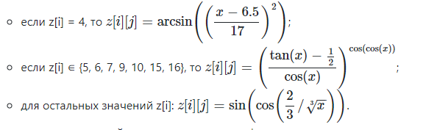
5. Напечатать полученный в результате массив в формате с пятью знаками после запятой.
6. **Исходный код программы.**

GitHub - <https://github.com/Sanatin/Lab1/blob/main/Main.java>

1. **Результат работы программы:**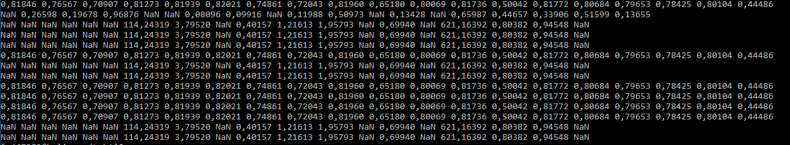
2. **Вывод**

Я научился создавать простые программы на языке Java, познакомился с функциями библиотеки Math, основными возможностями языка. Научился компилировать файл и запускать код.